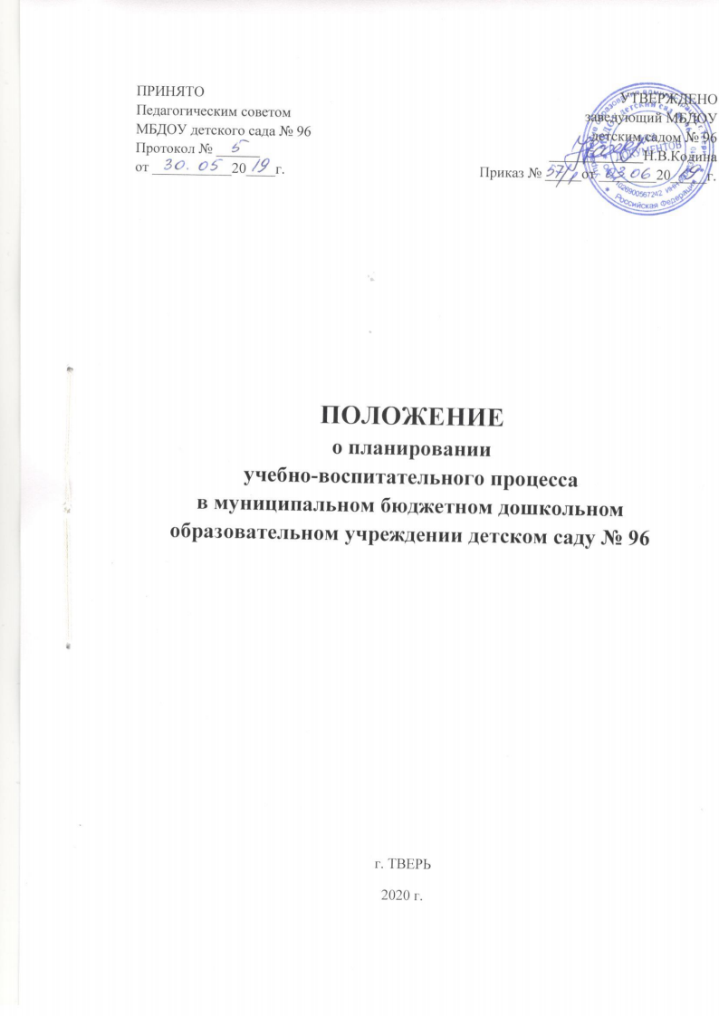

1.Общие положения
1.1. Настоящее Положение о планировании образовательного процесса в МБДОУ детском
саду № 96 (далее - Положение) разработано в соответствии с:
-Законом РФ № 273-ФЗ «Об образовании» от 21.12.2012 с изменениями от 3 августа 2018 года;
-Санитарно-эпидемиологическими требованиями к устройству, содержанию и организации режима работы в дошкольных организациях Санитарно-эпидемиологические правила и нормативы СанПиН 2.4.1.3049-13, с внесением изменений от15.05.2013г. №26;
-Приказом № 1155 от 17.10.2013 «Об утверждении федерального государственного образовательного стандарта дошкольного образования»;
-Приказом Минобрнауки России от 30.08.2013 №1014 «Об утверждении Порядка организации и осуществления образовательной деятельности по основным общеобразовательным программам – образовательным программам дошкольного образования» (зарегистрировано в Минюсте России 26.09.2013 № 30038)
-Уставом МБДОУ детского сада № 96
-Основной образовательной программой МБДОУ детского сада № 96.
1.2. Данное Положение устанавливает систему планирования образовательной
деятельности в ДОУ, единые требования к форме и содержанию планирования образовательной деятельности в дошкольном образовательном учреждении с целью обеспечения полноты выполнения реализуемой адаптированной основной образовательной программы.
1.3. Календарный план – это документ, определяющий основное содержание образования
по каждой образовательной области на каждый день работы с детьми в соответствии с ФГОС ДО, региональным компонентом.
1.4. Структура календарного плана является единой для всех педагогических работников.
1.5. Настоящее Положение принимается педагогическим советом ДОУ и утверждается
приказом заведующего ДОУ.
1.6. Планы образовательной деятельности с детьми в группах дошкольного возраста
являются обязательными документами, разрабатываются и реализуются каждым
педагогом ДОУ.
1.7. Настоящее Положение является локальным нормативным актом.

2. Цели и задачи.
2.1. Цель планирования образовательной деятельности – моделирование образовательной
деятельности по реализации АООП ДО с учетом реальных условий, образовательных
потребностей и особенностей развития воспитанников каждой возрастной группы.
2.2. Задачи планирования:
- Обеспечение выполнения образовательной программы ДОУ в каждой возрастной
группе.
- Осуществление воспитательного воздействия на детей систематически и
последовательно.
- Достижение положительных результатов в воспитании, образовании и развитии детей.

3. Принципы планирования.
3.1. Принцип развивающего образования, целью которого является развитие каждого
ребенка.
3.2 Принцип полноты и достаточности.
3.3. Принцип научной обоснованности и практической применяемости.
3.4. Принцип единства воспитательных, обучающих, коррекционных и развивающих
целей и задач.
3.5. Принцип учета конкретных педагогических условий: возрастного состава группы,
условий развития детей.
3.6. Комплексно-тематический принцип построения воспитательно-образовательного
процесса.
3.7. Принцип интеграции образовательных областей в соответствии с возрастными
возможностями и особенностями воспитанников, спецификой и возможностями
образовательных областей.
3.8. Регулярность, последовательность, повторность взаимодействия с детьми.

4. Организация работы.
4.1. Основа планирования педагогического процесса – Основная образовательная программа МБДОУ детского сада № 96 г. Твери.
Система планирования образовательной деятельности в ДОУ включает в себя:
- Перспективное планирование
- Календарное планирование
4.2. Перспективное планирование – это такое планирование, благодаря которому воспитатель может обеспечивать взаимосвязь между различными разделами образовательной практики, гарантировать систематичность и последовательность осуществления поставленных воспитательных целей. Это заблаговременное определение порядка, последовательности осуществления воспитательно-образовательного процесса.
4.3. Календарное планирование воспитательно-образовательного процесса:
- осуществляется на основе перспективного плана;
- составляется на 1- 2 недели или на каждый день (по совместному решению педагогов);
- осуществляется по всем направлениям развития детей, по всем видам деятельности (занятия, совместная, самостоятельная);
- осуществляется обоими воспитателями с учетом возрастных и индивидуальных особенностей.
4.4. Календарный план составляется в соответствии с режимом дня и содержит следующие разделы:
- планирование утреннего отрезка дня (не менее 3-х видов деятельности);
- планирование занятий;
- планирование прогулки (5 частей: подвижная игра, наблюдение, трудовая деятельность, сюжетно-ролевая игра, индивидуальна работа);
- планирование второй половины дня.
- планирование вечерней прогулки;
4.5. В календарном плане отражается:
- Нерегламентированная деятельность: в утренний отрезок времени можно планировать все виды деятельности по желанию детей (двигательная, игровая, изобразительная, приобщение к художественной литературе, коммуникативная, познавательно-исследовательская, трудовая, музыкальная, конструктивно-модельная деятельность). Деятельность не должна быть продолжительной по времени (15-20 минут), ребенок должен увидеть результат своей работы. Утром планируем только знакомые для детей виды деятельности.
- Прогулка состоит из 5 частей:
1- наблюдение (за погодой, явлениями природы, транспортом, трудом взрослых, сезонными изменениями и пр.), экспериментирование;
2 - подвижная игра (планируется с учетом погоды, особенностей сезона и предыдущей деятельности), хороводные, спортивная игра, упражнение или элементы спортивной игры;
3 - сюжетно ролевые игры, творческие;
4 - индивидуальная работа по развитию движений, по подготовке к занятиям с детьми, которые не усвоили материал (3 – 7 минут), с одаренными детьми;
5 часть - труд детей.
Соблюдать последовательность действий на прогулке не обязательно, все зависит от настроения и желания детей.
- Вечер. В данный отрезок времени планируются: все виды игр - настольно-печатные, сюжетно-ролевые, строительные, дидактические, развивающие, театральные; развлечения, праздники; трудовая деятельность, предусмотренная Программой (ручной труд, хозяйственно-бытовой, труд в природе).
- Индивидуальная работа по всем видам деятельности.
4.6. Планирование образовательной работы инструктором по физической культуре. Календарное планирование отражает структуру занятия, со ссылками на картотеку комплекса ОРУ, картотеку подвижных и малоподвижных игр. Ведутся тетради взаимодействия с воспитателями: где прописывается краткое планирование работы и индивидуальная работа с воспитанниками.
4.7. Планирование образовательной работы музыкальным руководителем.
4.7.1. В календарном планировании пишется репертуар и задачи по каждому виду деятельности.
4.7.2. Отдельно составляется годовой план праздников и развлечений, план работы с родителями. Ведётся тетрадь взаимосвязи музыкального руководителя с воспитателями, где ежемесячно вписывается песенный репертуар, индивидуальная работа с детьми, а также игры и хороводы, требующие разучивания текста.

5. Порядок оформления календарного плана воспитательно- образовательной работы.
5.1. Планирование оформляется на бумажном носителе в печатном (редактор Mikrosoft Word, шрифт Times New Roman 12) или в рукописном виде (как в тетради, так и на отдельных листах).
5.2. Обязательно должен быть оформлен титульный лист с указанием группы, Ф.И.О. обоих воспитателей группы, даты начала и окончания плана.
5.3. Последующие листы содержат: расписание занятий, комплексы утренней гимнастики (2 комплекса на месяц), комплексы артикуляционной гимнастики, план работы с родителями на год (с указанием тем, форм), план развёртывания сюжетно-ролевых игр на год.
5.4. При планировании разнообразной детской деятельности указывается вид детской деятельности; задача; методические приемы; оборудование необходимое для организации детской деятельности.
5.5. При планировании занятий указывается: название раздела программы; тема; программное содержание, источник; также могут указываться методические приемы; оборудование необходимое для организации детской деятельности; индивидуальная работа.
5.6. При планировании приветствуется использование картотек наблюдений, пальчиковой гимнастики, артикуляционной, бодрящей гимнастик и т. п., составленных педагогами группы либо написание их на месяц или квартал в календарном плане (электронный и бумажный носитель)

6. Документация и ответственность.
6.1. Календарный план является обязательными документом воспитателя.
6.2. Контроль над планированием осуществляется старшим воспитателем по мере необходимости с соответствующей пометкой: «Дата проверки. Рекомендации по совершенствованию планирования образовательной деятельности».
6.3. Календарные планы хранятся в группах 5 лет.
6.4. Данное Положение действует до принятия нового, все изменения и дополнения оформляются в виде Приложения к нему.

